Тема: Повторення. Людські стосунки (за творами Чехова,Лондона, Короленка)

Мета уроку: повторити зміст вивчених творів із розділу «Людські стосунки», теорію літератури: оповідання ,повість; викликати захоплення художньою майстерністю авторів над соціальними проблемами людини

Робота над темою

\*Сьогодні ми пригадаємо героїх різних творів, письменників, і в кінці уроку дамо відповідь на питання Які риси характеру я хотів би мати в собі, а які точно ні!

1.Згадайте!Усно.пов

Оповідання – це…

Повість-

Гумор -

Іронія -

Сарказм -

Антитеза -

2.Вказати автора та назву твору героя

Наприклад:

Очумєлов – «Хамелеон» - Чехов

Хрюкін –

Білл –

Порфирій –

Вовк –

Евеліна –

Собака –

Нафанаїл –

Дядько Максим –

Михась –

Матроси з китобійного судна –

Петро –

3. Хамелеон – це…

Ким у творі був хамелеон? За вказаними фрагментами дайте відповідь на питання «Як поводиться Очумєлов. Від чого залежить зміна його поведінки?»

- А як вінміг тебе вкусити ?...

- Ні, це не генеральський….

-Він,може, дорогий, а якщокожнасвиня…

Собака – ніжна тварь…

-Та цеїхнійсобачка ?Дуже радий…

-Я щедоберуся до тебе !

-Таких у нас зроду не було!...

Цегенералова брата.

…Нішерсті, нівигляду…

Щосьвітер подув, морозить…

-Я покажу вам, як собак розпускати! …

…Страшенно жарко! Мабуть, що на дощ…

4. Кросворд «Товстий і тонкий»

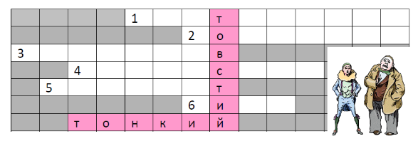

1. Що виготовляв на продаж тонкий?

2. Ім’я тонкого.

3. У якому місті зустрілися колишні друзі?

4. Який орден має тонкий?

5. Як дражнили в гімназії тонкого?

6. Ім’я товстого.

5. Перевірте себе!

Відповіді: 1.Портсигари. 2. Порфирій. 3. Миколаїв. 4. Станіслава. 5. Ефіальт. 6.Миша

6. Поміркуйте!

1. « Він був добродушний, навіть , мабуть, добрий, добре наглядав за робітниками й дуже любив будувати та перебудовувати млини».

11. « Це ти , мабуть , тому , що ще зі мною незнайомий. От узнаєш мене, тоді перестанеш боятися. А я не боюся нікого».

3. « А це буде « хлопська» пісня? Я розумію по-хлопському»

8. « Ой, там на горі та й женці жнуть…»

9. « Хіба ти не знаєш квітів? Ах , який ти чудний…справді, ти дуже чудний!

12. « Замість сліпої й невгамовної егоїстичної муки він носить у душі відчування життя, він почуває й людське горе, й людську радість…»

7. « Він прозрів, так , це правда, - він прозрів »

2 . « …в порубаному тілі б'ється гаряче й добре серце , а у великій квадратній голові… працює невгамовна думка»

ІІ. Домашнє завдання:повтор. розділ «Людські стосунки»